Влияние добавок наночастиц на задержку воспламенения и стабилизациЮ пламени керосина в электрическом разряде
*Васильев Ю.В., **,***Великодный В.Ю., *Гузун С.Ю., **,***Дыренков А.В., **,***Крикунова А.И., *,***Попов В.В., *Яновский Ю.Г.
*Институт прикладной механики РАН, Россия Москва
**Институт высоких температур РАН, Россия, Москва
***Московский физико – технический институт, Россия, Долгопрудный
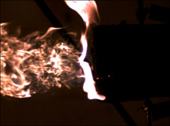
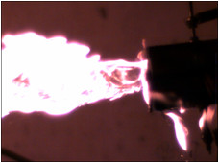
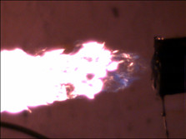
Создание широкодиапазонного прямоточного воздушно-реактивного двигателя (ПВРД) является важной фундаментальной и прикладной задачей [1]. Одой из нерешенных проблем является обеспечение поджига и устойчивого горения при числах Маха в набегающем потоке 3<M<6. В научных исследованиях при решении этой проблемы используются электрические разряды, добавки промоторов в топливо, разделение потока на две части – дозвуковую и сверхзвуковую [1] – «двухконтурная» схема. В данной работе моделируется дозвуковой элемент ПВРД. Кроме того, исследуются процессы горения модернизированных топлив, активированных дуговым разрядом [2]. Используются два вида топлива: 1) авиационный керосин 100 г + графен 0,5 г; 2) авиационный керосин 100 г + нанотрубки 0,5 г. Перед подачей в камеру сгорания производится предварительное смешивание авиационного керосина и наночастиц в ультразвуковой ванне. Зажигание струи распыленного «микропористого» топлива [1] инициируется электрическим разрядом. За процессом воспламенения наблюдают с помощью высокоскоростной камеры.

Рис 1. Чистый керосин Рис 2. Керосин + нанотрубки Рис 3. Керосин + графен
Из рисунков видно, что для смеси керосина с наночастицами время задержки воспламенения меньше, горение более стабильно. Для объяснения этого эффекта нами предложена модель горячих очагов.
Литература
- Бушманов Е.А., Великодный В.Ю., Воротилин В.П., Яновский Ю.Г., Тимофеев И.Б., Д. Ван Ви. О возможности улучшения характеристик активированного пористого топлива при использовании ионизации в диэлектрическом кавитаторе// Прикладная физика. 2003. № 5, с.49-55.
- В.А. Битюрин, А.А.Быков, В.Ю.Великодный, А.В. Дыренков , В.В.Попов, Б.Н.Толкунов Экспериментальное исследование процессов поджига и стабилизации горения жидких углеводородных топлив электрическим дуговым разрядом //Прикладная физика. 2011. №4. с.36-41.

